

АНУЧИНСКОМУ

РАЙОНУ

85 лет

(мероприятия, посвященные юбилею Анучинского МР)

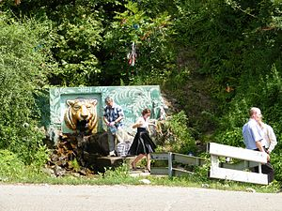 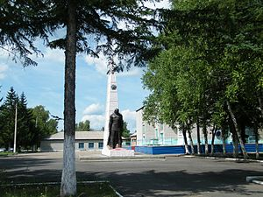

МБОУ школа с. Новогордеевка

ВЫСТАВКА

ФОТОГРАФИЙ

«Анучинскому району- 75 лет»

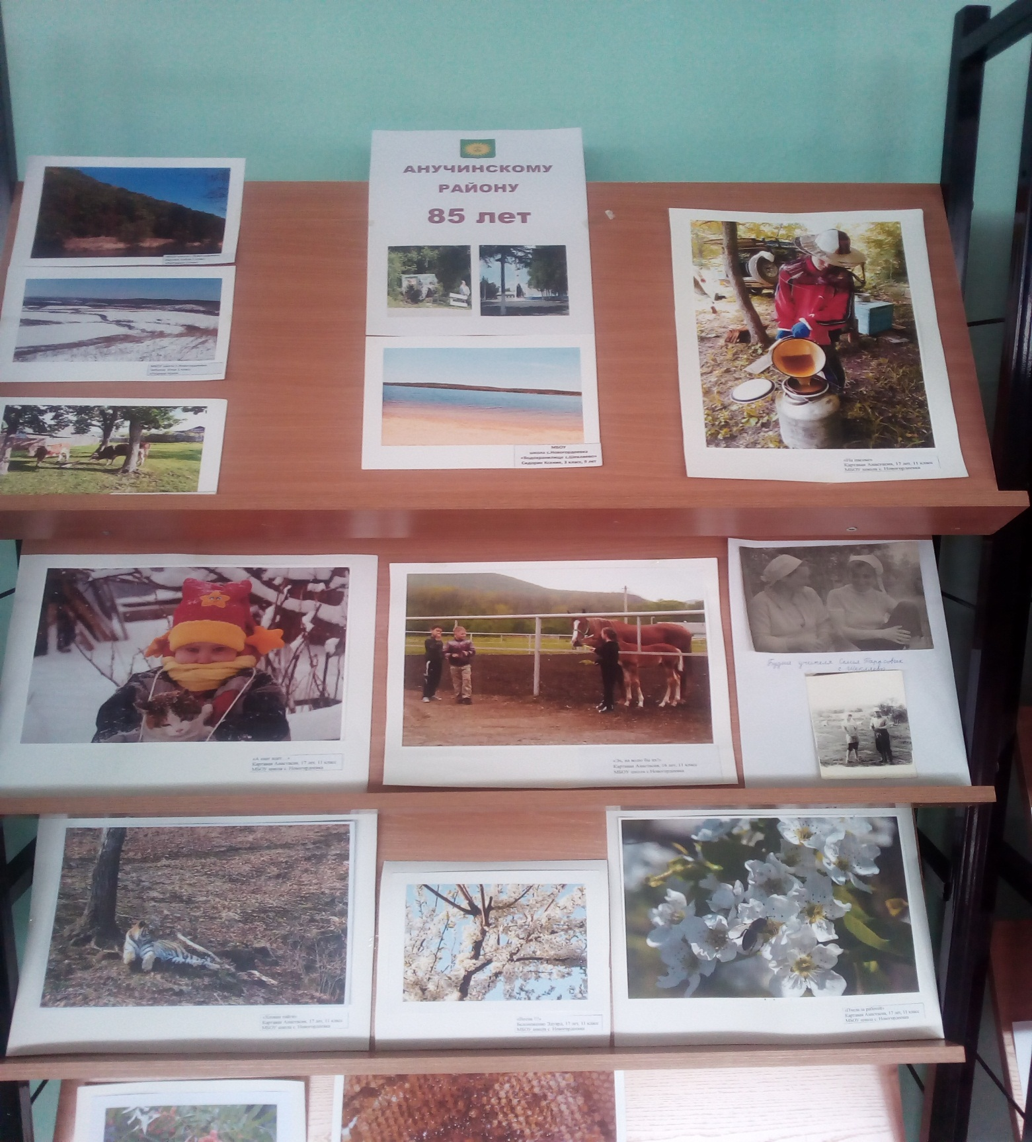

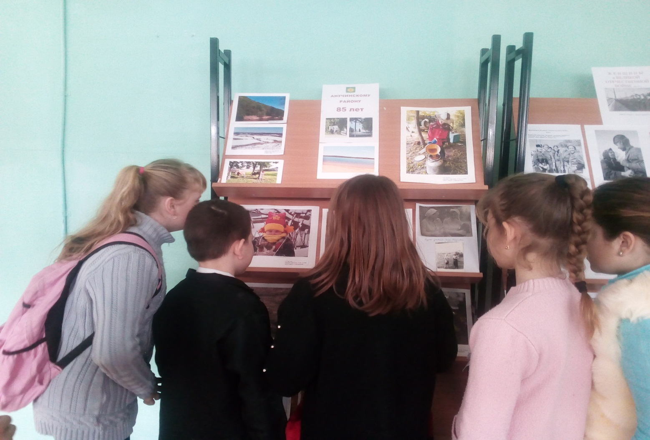

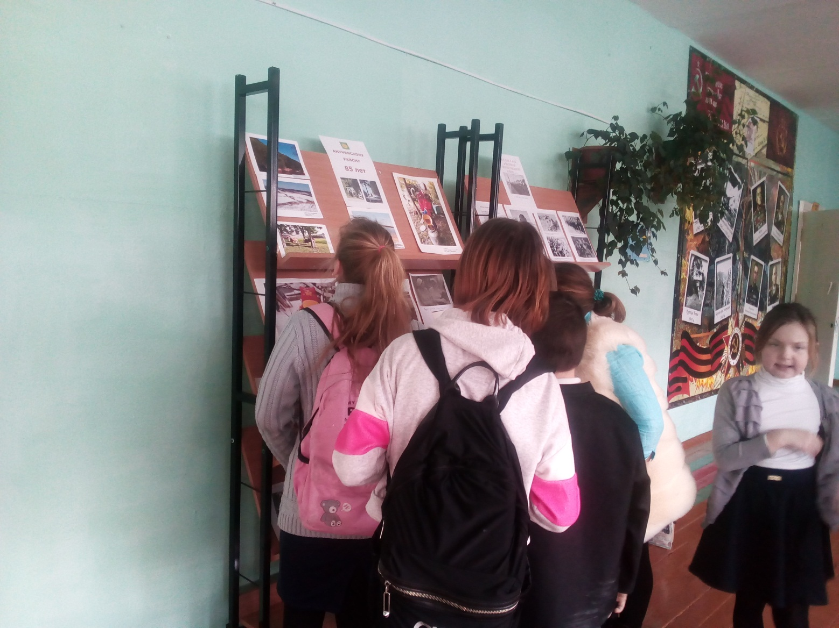

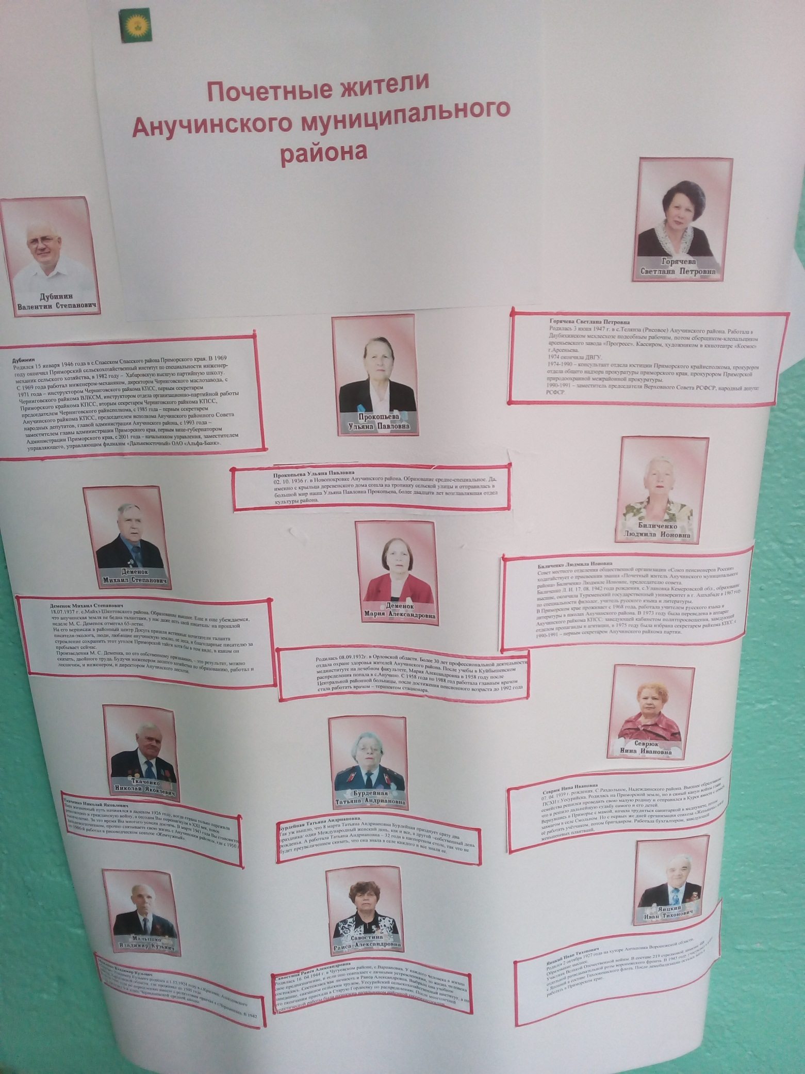

Классный час

(3 класс, 17 марта 2020г)

« Почётные жители Анучинского района»

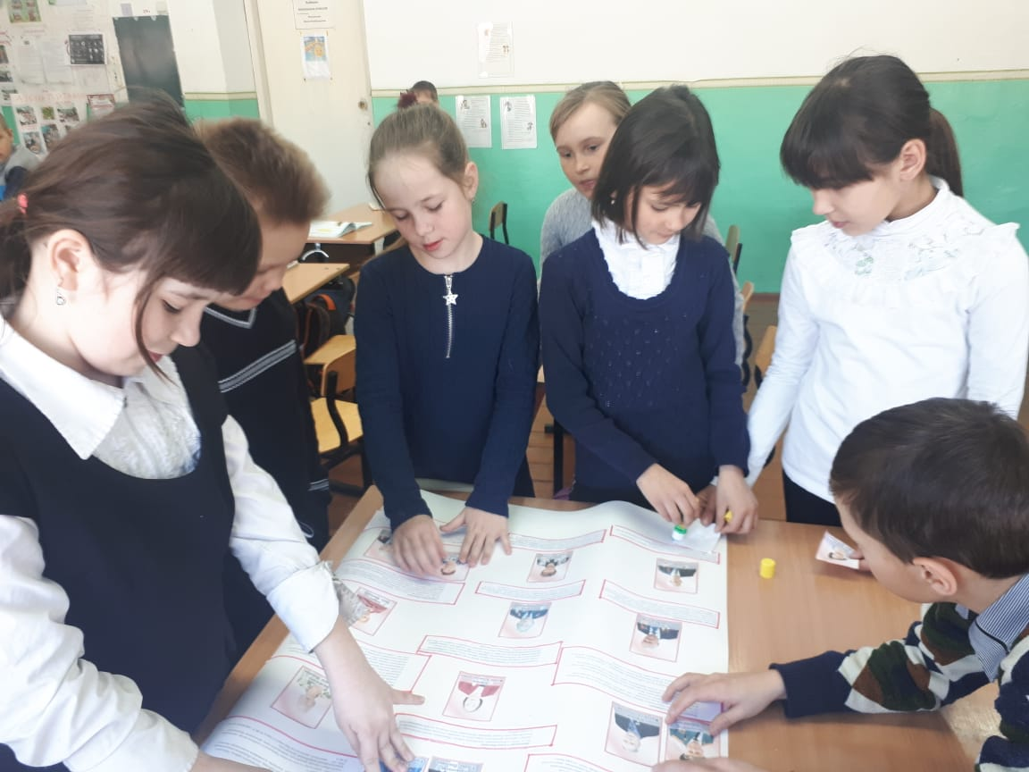

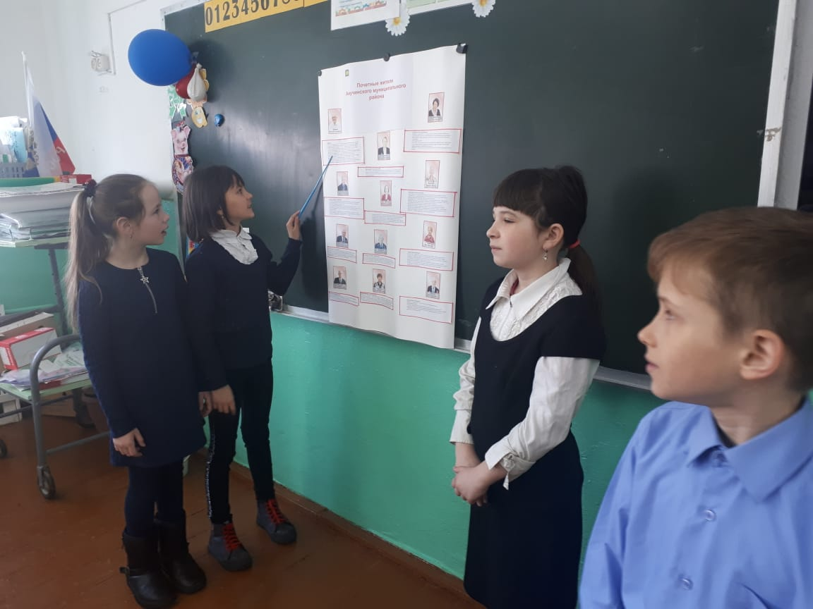

Встреча старшеклассников школы

с депутатом Думы Анучинского МО

(8-11кл, 19 марта 2020г.)

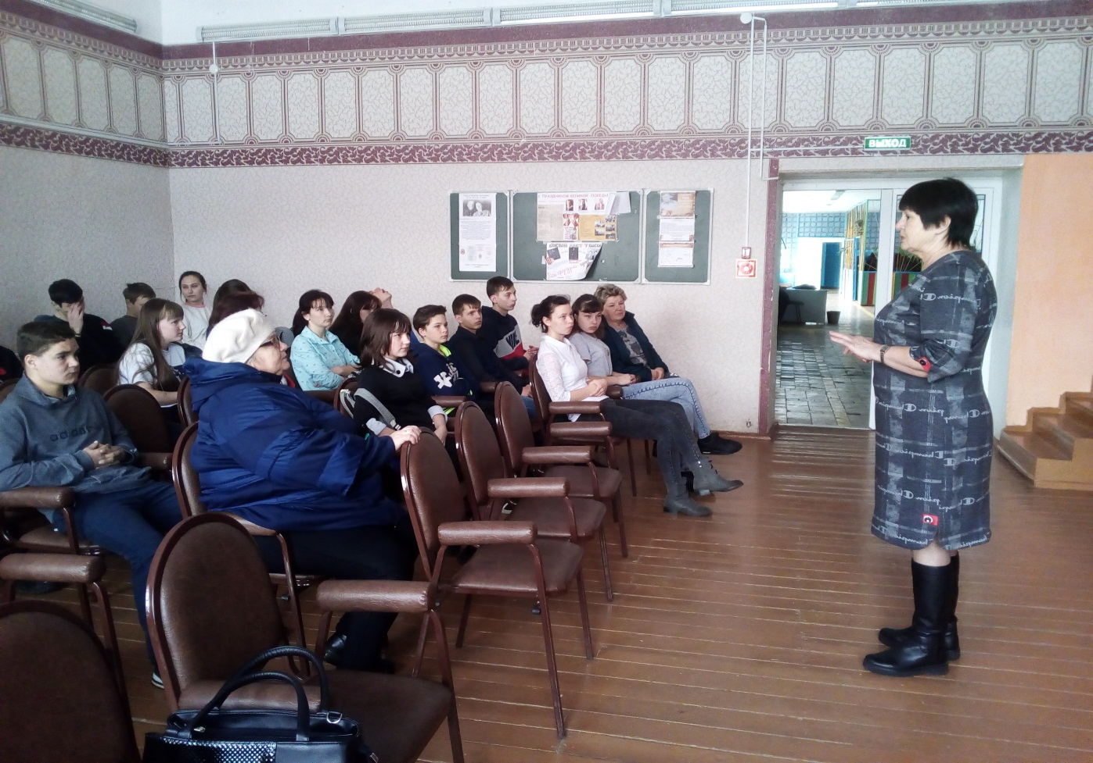

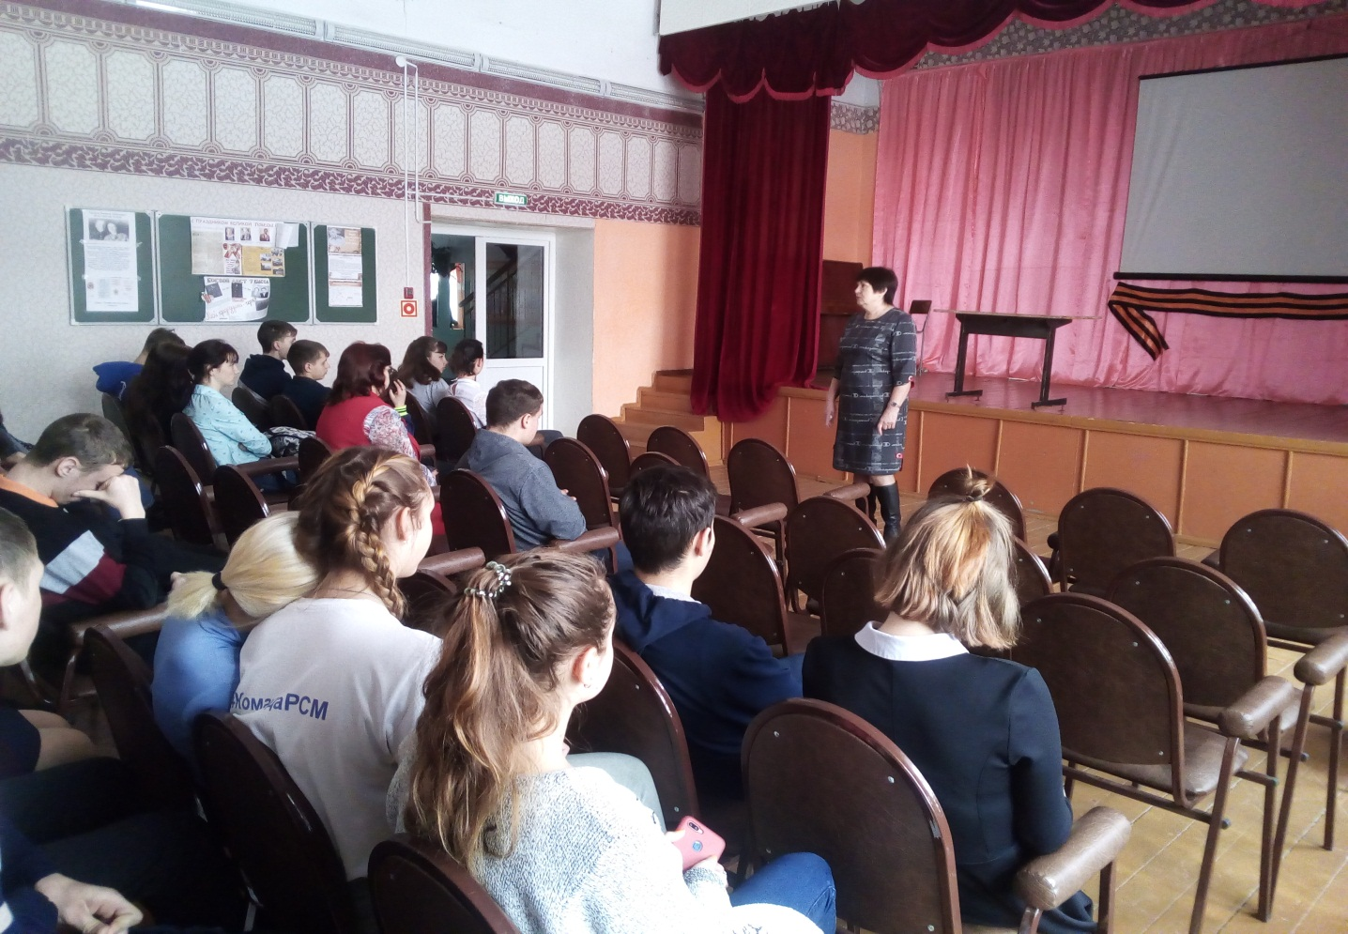

Спортивные соревнования

(волейбол, 7-8 классы, 20 марта 2020г)

